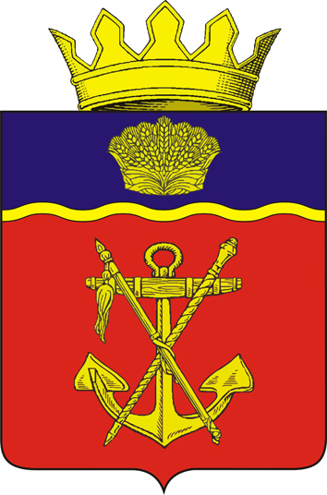

АДМИНИСТРАЦИЯ

КАЛАЧЁВСКОГО МУНИЦИПАЛЬНОГО РАЙОНА

ВОЛГОГРАДСКОЙ ОБЛАСТИ

ПОСТАНОВЛЕНИЕ
От «10» 08 2018г. № 677

О внесении изменений в постановление администрации Калачевского муниципального района Волгоградской области от 08.10.2015г. № 948 «Об утверждении административного регламента предоставления муниципальной услуги «Предоставление земельных участков, находящихся в муниципальной собственности Калачевского муниципального района, расположенных на территории поселений, входящих в состав Калачевского муниципального района Волгоградской области в аренду или собственность за плату юридическим и физическим лицам-собственникам зданий, сооружений».

На основании Федерального закона от 27.07.2010 N 210-ФЗ "Об организации предоставления государственных и муниципальных услуг", Федерального закона от 03.07.2018 N 185-ФЗ "О внесении изменений в отдельные законодательные акты Российской Федерации в целях расширения имущественной поддержки субъектов малого и среднего предпринимательства", руководствуясь Уставом Калачевского муниципального района,
п о с т а н о в л я ю:
1. Внести в административный регламент предоставления муниципальной услуги «Предоставление земельных участков, находящихся в муниципальной собственности Калачевского муниципального района, расположенных на территории поселений, входящих в состав Калачевского муниципального района Волгоградской области в аренду или собственность за плату юридическим и физическим лицам-собственникам зданий, сооружений», утвержденный постановлением администрации Калачевского муниципального района от 08.10.2015г. N 948 следующие изменения:
1.1. Дополнить подпункт 2.7.2 пункта 2 Раздела 2 административного регламента «Стандарт предоставления муниципальной услуги» перед словами «До 01 января 2020г…», абзацем следующего содержания:
« - с заявлением о предоставлении земельного участка, включенного в перечень государственного имущества или перечень муниципального имущества, предусмотренные частью 4 статьи 18 Федерального закона от 24 июля 2007 года N 209-ФЗ "О развитии малого и среднего предпринимательства в Российской

Федерации", обратилось лицо, которое не является субъектом малого или среднего предпринимательства, или лицо, в отношении которого не может оказываться поддержка в соответствии с частью 3 статьи 14 указанного Федерального закона.»
2. Настоящее постановление подлежит официальному опубликованию.
3. Контроль исполнения настоящего постановления возложить на первого заместителя главы Калачевского муниципального района Волгоградской области Н.П.Земскову.

Глава Калачевского
муниципального района П.Н.Харитоненко

